附件：
“驾驭未来”全国青少年车辆模型教育竞赛总决赛
器材、物料清单
一、场地器材
器材名称 | 数量 | 说明 | 备注
电动直线车三项全能竞速赛赛道 | 4 | 示意图见附件1 | 喷绘
太阳能动力车直线竞速、橡筋动力车拼装赛道 | 4 | 示意图见附件2 | 喷绘
环保创意车直线距离赛 | 1-2 | 示意图见附件3 | 喷绘
安全行车计分赛操纵台 | 1 | 操纵台长4.8米，宽1.2米，高0.8米
1/16遥控竞速赛场地 | 1 | 赛道由直径约100MM长约1500MM沙袋或PVG管组成。场地示意图见附件4 | 跑道约216米，绿地毯10平米。
1/14、1/16竞速赛场操纵台 | 1 | 操纵台长7.2米，宽1.2米，高0.8米
1/18、1/24遥控竞速赛场地 | 1 | 赛道由直径约100MM长约1500MM沙袋或PVG管组成。场地示意图见附件5 | 跑道约117米、绿地毯10平米。
1/24竞速赛场地操纵台 | 1 | 操纵台长7.2米，宽1.2米，高0.8米
智能循线车赛道 | 1 | 示意图见附件6
四驱车拼装竞速赛赛道 | 2 | 小学组、中学组 | 购置或租赁
安全行车计分赛赛道 | 1 |  | 购置或租赁
三对三足球赛赛道 | 1 |  | 购置或租赁
拼装制作类器材（幻影、开拓者、小马号、四驱车等） | 若干 | 据参赛人数确定数量
二、其他物料
- 赛车电子计时器2套，每套附20个感应器
- 参赛运动员所需现场制作模型套材及电池（明细略，由厂商提供）
- 大功率广场舞音箱设备4套，每套有线话筒2支。（电脑计时、1/16、1/18、三对三足球竞速赛、安全积分赛等使用）。
- 手提电喇叭6-8个（各组别检录用）。对讲机（据裁判人数决定。各项目裁判长必须配备）
- 竞赛用秒表5块
- 台式计算机3台（计时器用1套、成统用2套）、激光打印机3台（计时器用1台、成统用2台，打奖状厚纸用）：激光或针打打印机1台、速印一体机1台
- 桌椅
- 单人课桌、椅80套，用于体育馆室内制作比赛
- 双人课桌（长条桌）16张，椅40张：广场竞赛用，遮阳伞、遮阳棚若干
- 10安培多插接线板20个、电缆线若干米串联接线板用。
- 乒乓球赛计分牌2套、直径约150mm小足球4只（三对赛足球赛用）。
- 赛车标贴
- 足球赛车标贴可用：两种不同颜色胶带（红色、黄色，宽40mm-50mm）或“A4不干胶打印纸红色、黄色”（根据参赛人数、确定数量）。
- 1/16、1/18、1/24遥控车竞速赛号码标贴或A4不干胶打印纸白色3包。
- 太阳能照射灯及灯座、手把、电源4套。（最好用直流锂电安全，220伏交流电很不安全）
- 1/16、1/18、1/24遥控车竞速赛用号码背心（1-10号）各（4-6套）（2-3种颜色）
- 透明塑料袋若干（四驱车用）
- 签字笔35支、笔记本35本、手拎袋35个、口哨5只、漆笔（三种颜色）各6支（编码用）、荧光笔（三种颜色）各3支、双头细油性笔（三种颜色）各3支、美术钢笔1支、钢笔黑墨水1瓶、扑克牌4副、订书机1只及钉、长钉订书机1只及钉、剪刀2把、裁纸刀1把、合页夹板10个、中号铁夹2盒（审核、成统用）、50米卷尺1个、2米卷尺1个、文件袋40个（成统用）、3-5CM宽布基彩色胶带5卷（电脑计时布线用）、窄双面胶带10卷(公布成绩、通知用)、宽和窄幅透明胶带各5卷、A4打印纸（70g）4包、信簽、5CM宽黄黑警示胶带（约500米）、毛巾5条和卫生纸10包（擦跑道和编审用）。
三、优秀组织单位奖牌
根据评定的优秀组织单位名单设置、制作。
四、配套工作人员
布置赛道及比赛期间，需要以下工作人员：
- 熟悉体育馆、广场的电工各1人
- 组装、维修竞速场地、赛道的场地工2—４人
- 保安若干（日间、夜间需看护广场赛道）
- 当地辅助裁判15-20人
五、附件
附件1：电动直线车三项全能竞速赛（室内项目）赛道示意图，障碍台可用KT板、木板制作。具体尺寸要求参照竞赛规则。
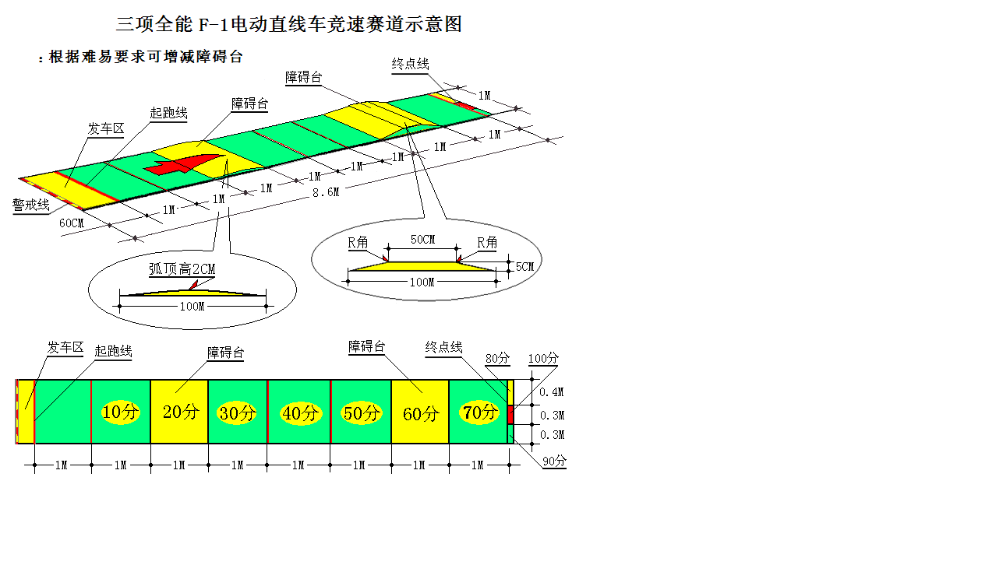
附件2：：太阳能动力车直线竞速赛、橡筋动力车拼装直线赛（室内项目）赛道示意图，障碍台可用KT板、木板制作。具体尺寸要求参照竞赛规则。
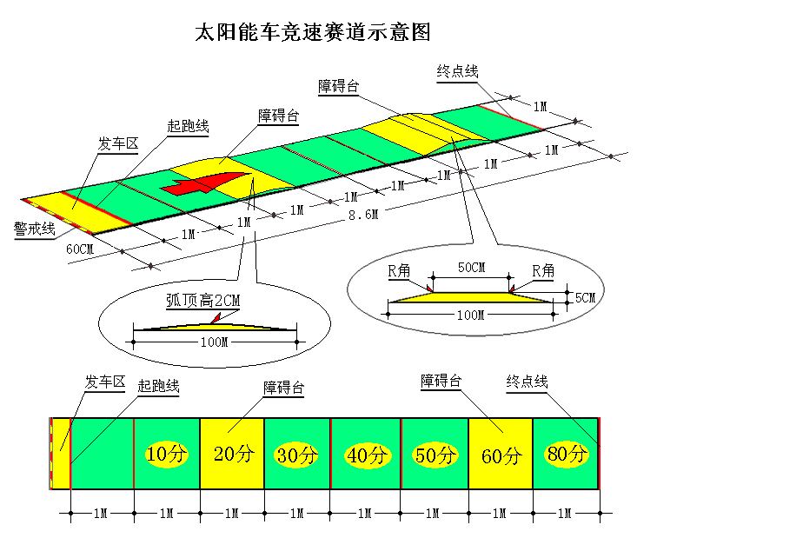
附件3：环保创意车直线距离赛（室内项目）赛道示意图，障碍台可用KT板、木板制作。具体尺寸要求参照竞赛规则。
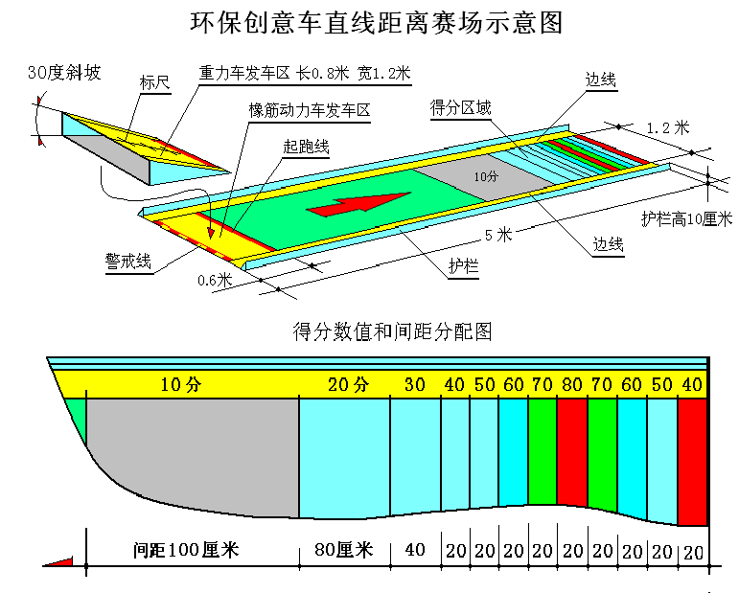
附件4：1/14、1/16遥控竞速赛（室外项目）场地示意图
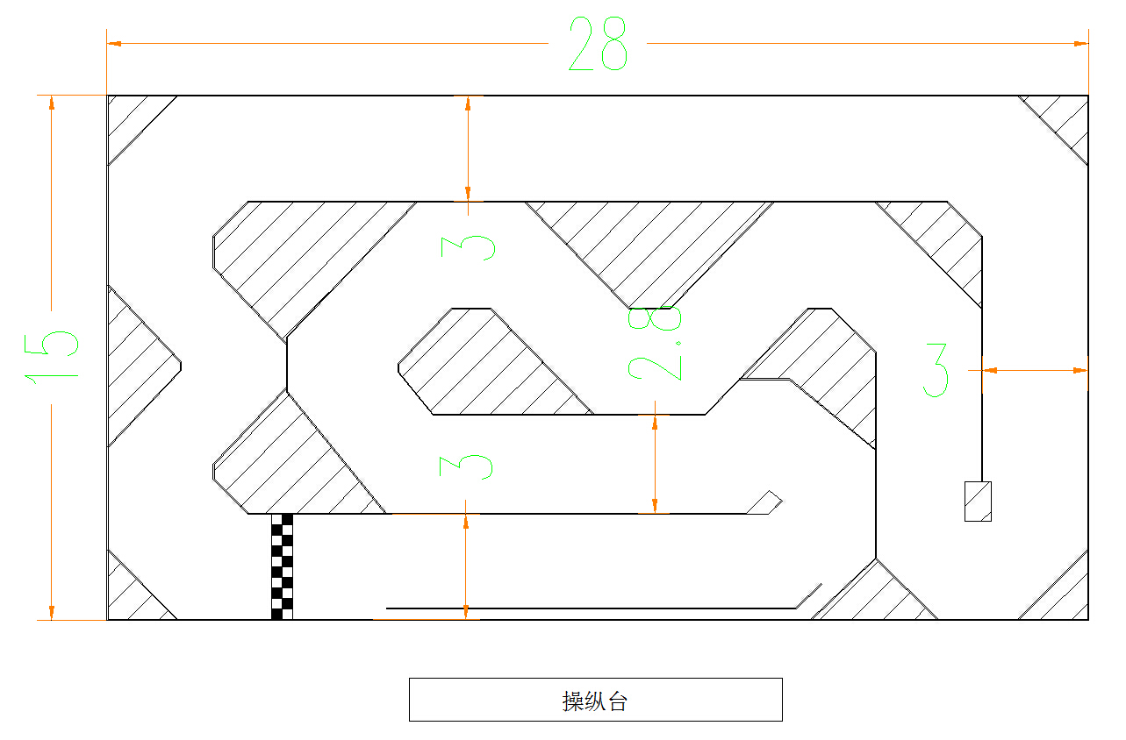
附件5：1/18、1/24遥控竞速赛（室外项目）场地示意图
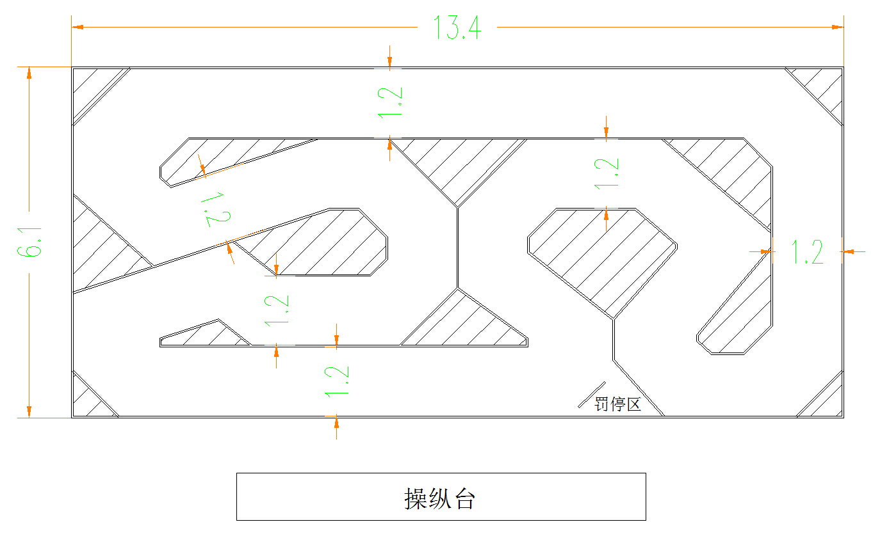

附件6：智能循线车竞速赛（室外项目）场地示意图
